Månedsposten for April – Sølepytten.

Hei alle sammen, og vel overstått påske! Håper alle hadde en super påskeferie, og koste seg masse. Takk for en koselig påskefrokost, det var kjekt at så mange kom og spiste frokost med oss. Så regner vi også med at dere alle var ganske imponert over den flotte utstillingen vi laget, og den flotte påskepynten som dere fikk med hjem.
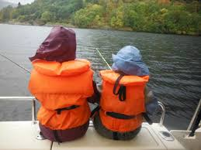
Nå er vi alle sammen klar for vårens aktiviteter, med gårdsdrift, båtliv/ livet i fjæra, og friluftsliv i fokus. Fra uke 17 starter vi med båtturer, der vi vil ha tilgang på båten om onsdagen. Av Sølepytten sine barn vil de største barna bli prioritert. Vi har derfor delt de inn i tre grupper som skal rullere. Vi håper på at vi klarer å få til at alle får to båtturer hver. Gruppeinndelingen vil komme på oppslagstavlen i garderoben. På turdagene vil vi også gå på turer til fjæra for se hva vi kan finne der.

Når det gjelder gårdsdrift skal vi prøve oss på å plante litt grønnsaker. Vi skal plante gulrøtter og sette poteter. Og så skal vi plante en paprikaplante, som barna skal få med seg hjem.
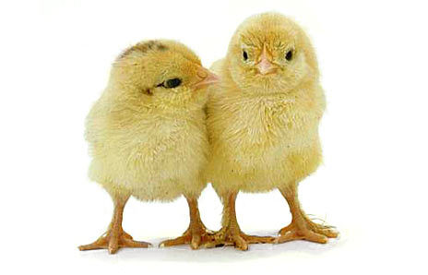
I forhold til dyrelivet på gården håper vi på at det snart kommer lam, og så har vi lagt egg i rugekasse. Så det er spennende tider på gården.

I løpet av uke 17 og 18 tenkte vi å ha foreldresamtaler. Det kommer til å komme opp lister på korketavlen vår på dette i løpet av uke 16, og vi ønsker at alle skal skrive seg på!!
Diverse:
Julie er fortsatt sykemeldt, og vil nok dessverre være det en stund fremover. Even er fortsatt vikar for henne, og det er vi glad for. I og med at Julie er sykemeldt vil Bente ha alle foreldresamtalene denne våren.
Vi ser fram til en flott vår, med forhåpentligvis mye bra vær og mye tid ute. Både i båten, på lekeplassen og på tur i skog og mark.
Ha en fin April.
Hilsen oss på Sølepytten
Even, Julie, Audun, Trude, Trude V og Bente.

